**Indicação Nº 1801/2022**

CÂMARA MUNICIPAL DE ITAPEVI

**ENCAMINHA-SE**

18/10/2022

_______________________

**PRESIDENTE**

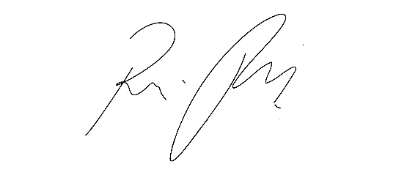

**Súmula**: - Solicita providencias do Executivo junto a Secretaria de Infraestrutura e Serviços Urbanos, Sr. Marcos de Oliveira Anjos, para que realize a **limpeza e manutenção dos bueiros localizados nas ruas Paulo José Fernandes e Estrada Mediterrâneo alt. dos números 19B / 18B e nº 686 – Vitápolis, neste município.**

**INDICO** à Mesa, na forma regimental vigente, seja oficiado ao Excelentíssimo Senhor Igor Soares, Prefeito Municipal, para que interceda junto à Secretaria de Infraestrutura e Serviços Urbanos e providencie a limpeza e manutenção dos bueiros localizados nas ruas Paulo José Fernandes e Estrada Mediterrâneo alt. dos números 19B / 18B e 686 – Vitápolis, neste município.

**Justificativa**

**Senhor Presidente:-**

**Senhores Vereadores:-**

**Senhoras Vereadoras:-**

Solicito através deste documento que esta conceituada secretaria acate o pedido dos moradores e realizem a benfeitoria, uma vez que tem causados muitos transtornos.

O entupimento tem deixado as ruas impraticáveis e com péssimas condições de trafego.

Pedem ajuda desta Casa de Leis para que o processo seja executado.

Sala das Sessões Bemvindo Moreira Nery, 10 de outubro de 2022.

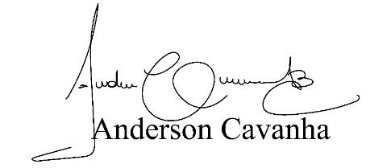

**(Bruxão Cavanha – PL)**

**Vereador**

